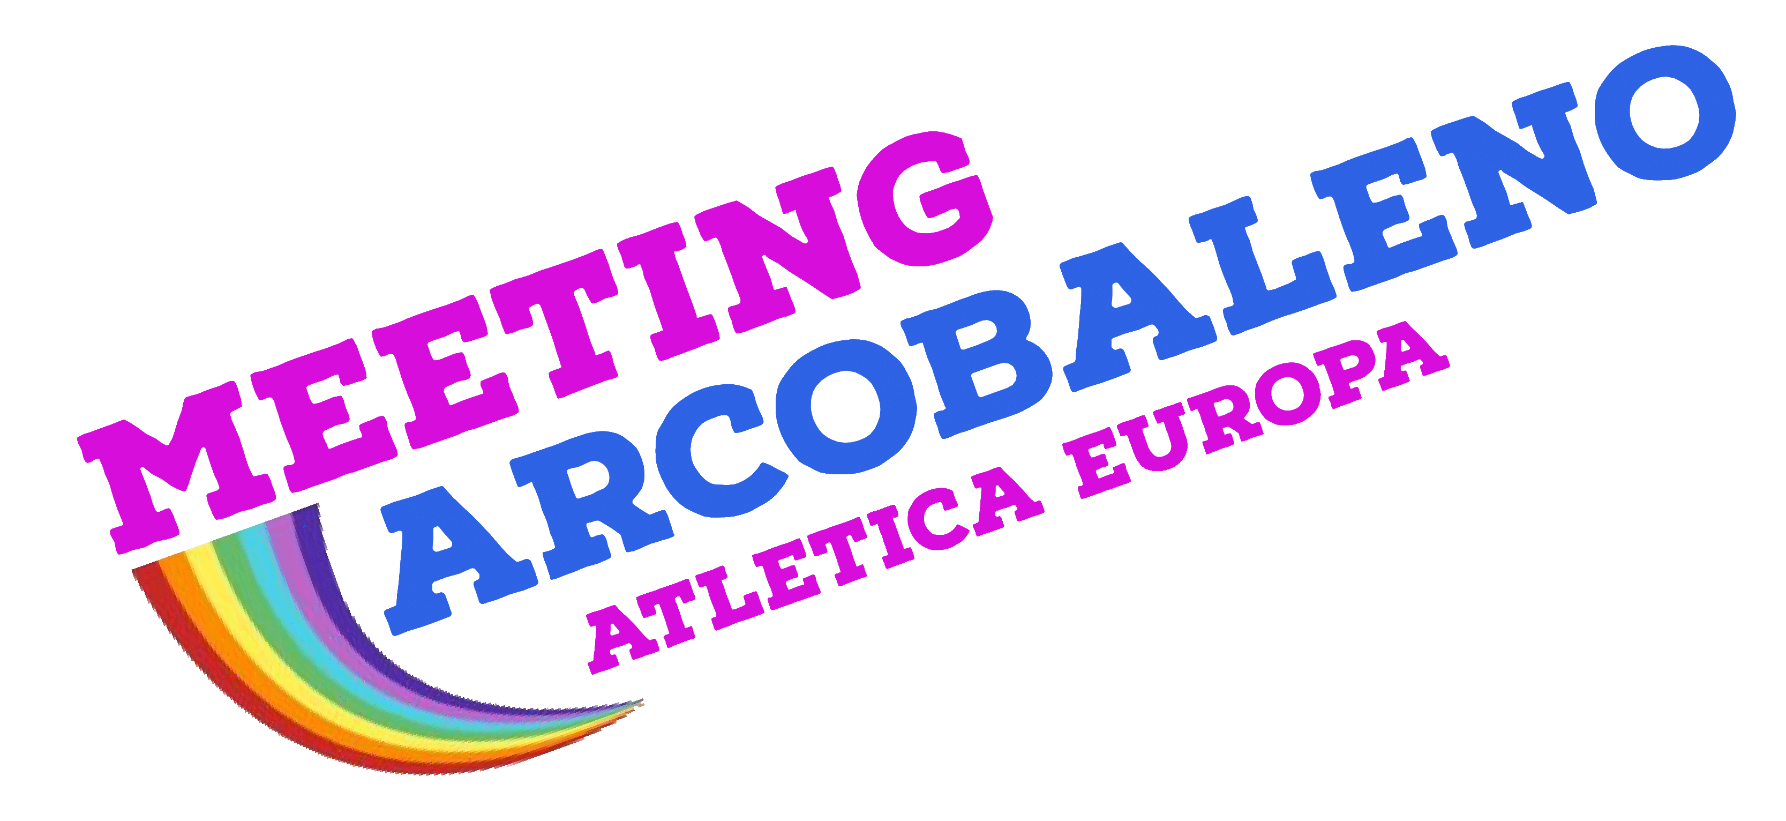
ANTEPRIMA MEETING ARCOBALENO 2022
Manifestazione Regionale “Open” Atletica Leggera
Celle Ligure (SV) – Centro Sportivo Olmo-Ferro – Loc. Natta
MERCOLEDI’ 25 MAGGIO 2022
(evento collaterale alla 33° Edizione del “Meeting Arcobaleno AtleticaEuropa”)
Organizzazione: ASD Centro Atletica Celle Ligure – ASD Atletica Arcobaleno Savona
Ritrovo Giurie e Concorrenti: Ore 16.00 – Inizio Gare: Ore 17.00
Responsabile Organizzazione: Marco Calcagno
Responsabile Tecnico: Giorgio Ferrando
Programma gare:
Ragazzi/e: 60 – Vortex – 4x100
Cadetti/e: 80 – 300 Ostacoli – Alto - 4x100
Donne (AJPSMaster): 200 – 400 – 800 – 400 Ostacoli – Alto - Lungo – Peso – 4x100 – 4x400
Uomini (AJPSMaster): 200 – 400 – 800 – 400 Ostacoli - Alto – Lungo – Peso – 4x100 – 4x400

Orario di massima:

17:00 | 300 Ostacoli Cadette
17:10 | 300 Ostacoli Cadetti
17:20 | 400 Ostacoli Donne
17:30 | 400 Ostacoli Uomini
17:45 | 400 Donne
18:00 | 400 Uomini
18:30 | 60 Ragazze
18:45 | 60 Ragazzi
19:00 | 80 Cadette
19:15 | 80 Cadetti
19:30 | 200 Donne
19:45 | 200 Uomini
20:00 | 4x100 tutte le categorie
20:15 | 800 Donne
20:45 | 800 Uomini
21:00 | 4x400 tutte le categorie

Concorsi:
Giuria A | Giuria B | Giuria C
17:00 – Vortex Ragazzi/e | 17:00 – Alto Cadetti/e | 17:00 – Lungo Uomini
18:00 – Peso Donne | 18:00 – Alto Donne | 18:00 – Lungo Donne
19:00 – Peso Uomini | 19:00 – Alto Uomini

Documento aggiornato al 12/04/2022

